Министерство образования, науки и молодежной политики
Краснодарского края
Государственное бюджетное профессиональное образовательное учреждение Краснодарского края
«Краснодарский архитектурно-строительный техникум»
(ГБПОУ КК КАСТ)

Е.А. Черкалин

МЕТОДИЧЕСКИЕ УКАЗАНИЯ ПО ВЫПОЛНЕНИЮ КОНТРОЛЬНОЙ РАБОТЫ

ПО ДИСЦИПЛИНЕ
ЕН. 01 «МАТЕМАТИКА»

ДЛЯ ОБУЧАЮЩИХСЯ ЗАОЧНОЙ ФОРМЫ ОБУЧЕНИЯ

специальностей 21.02.08 «Прикладная геодезия»
08.02.01 «Строительство и эксплуатация зданий и сооружений»

Краснодар 2016

УДК 51-3
ББК 22.1я773
Ч 4

Ч 4 | Методические указания по выполнению контрольных работ по дисциплине ЕН. 01 «Математика» / Е.А. Черкалин, Краснодар: ГБПОУ КК КАСТ, 2016. – 19 с.

Рецензенты:

Абузярова В.В., преподаватель специальных дисциплин НОУ СПО «Северо-Кавказский техникум «Знание»;

Еремина Р.В., преподаватель по дисциплинам СПО кафедры информационных технологий и математики Краснодарского кооперативного института (филиала) Российского университета кооперации.

Методические указания по выполнению контрольных работ по дисциплине ЕН. 01 «Математика» предназначены для студентов заочной формы обучения по специальностям 21.02.08 «Прикладная геодезия», 08.02.01 «Строительство и эксплуатация зданий и сооружений».
В методических указаниях приведены примеры решения типовых задач, перечень заданий для самостоятельного решения и список основных и дополнительных источников.

© ГБПОУ КК КАСТ
© Е.А. Черкалин, 2016
Введение

Рабочей программой учебной дисциплины ЕН. 01 «Математика» предусмотрено выполнение обучающимися заочной формы обучения выполнения домашней контрольной работы.
Номер варианта контрольной работы индивидуален и определяется исходя из порядкового номера обучающегося в списке учебной группы. Задания, которые необходимо выполнить определяются по специальной таблице.
Контрольная работа выполняется в отдельной тетради в клетку (объем 12-18 листов).
В методических указаниях кратко изложены типовые примеры решения заданий по каждой теме, а также приведен перечень заданий для самостоятельного решения.
В первом столбце таблицы указаны номера вариантов
№ вар. | № 1 | № 2 | № 3 | № 4 | № 5 | № 6 | № 7 | № 8
1 | 1,25 | 1 | 1,25 | 1 | 1 | 1 | 1 | 1
2 | 2,26 | 2 | 2,26 | 2 | 2 | 2 | 2 | 2
3 | 3,27 | 3 | 3,27 | 3 | 3 | 3 | 3 | 3
4 | 4,28 | 4 | 4,28 | 4 | 4 | 4 | 4 | 4
5 | 5,29 | 5 | 5,29 | 5 | 5 | 5 | 5 | 5
6 | 6,30 | 6 | 6,30 | 6 | 6 | 6 | 6 | 6
7 | 7,31 | 7 | 7,31 | 7 | 7 | 7 | 7 | 7
8 | 8,32 | 8 | 8,32 | 8 | 8 | 8 | 8 | 8
9 | 9,33 | 9 | 9,33 | 9 | 9 | 9 | 9 | 9
10 | 10,34 | 10 | 10,34 | 10 | 10 | 10 | 10 | 10
11 | 11,35 | 11 | 11,35 | 11 | 1 | 11 | 1 | 11
12 | 12,36 | 12 | 12,36 | 12 | 2 | 12 | 2 | 12
13 | 13,37 | 13 | 13,37 | 13 | 3 | 13 | 3 | 13
14 | 14,38 | 14 | 14,38 | 14 | 4 | 14 | 4 | 14
15 | 15,39 | 15 | 15,39 | 15 | 5 | 15 | 5 | 15
16 | 16,40 | 16 | 16,40 | 16 | 6 | 16 | 6 | 16
17 | 17,41 | 17 | 17,22 | 17 | 7 | 17 | 7 | 1
18 | 18,42 | 18 | 18,25 | 18 | 8 | 18 | 8 | 2
19 | 19,43 | 19 | 19,26 | 19 | 9 | 1 | 9 | 3
20 | 20,44 | 20 | 20,27 | 20 | 10 | 2 | 10 | 4
21 | 21,45 | 21 | 21,28 | 21 | 1 | 3 | 1 | 5
22 | 22,25 | 22 | 22,29 | 22 | 2 | 4 | 2 | 6
23 | 23,26 | 23 | 23,30 | 23 | 3 | 5 | 3 | 7
24 | 24,28 | 24 | 24,28 | 24 | 4 | 6 | 4 | 8
25 | 6,34 | 25 | 6,34 | 25 | 5 | 7 | 5 | 9

Методические указания по выполнению заданий

Пример 1.1. Найти значения пределов:
- 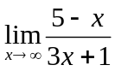, 2) 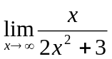, 3) 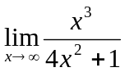.
Решение
- 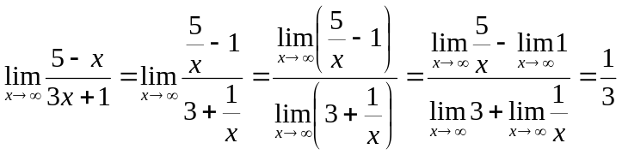,
- 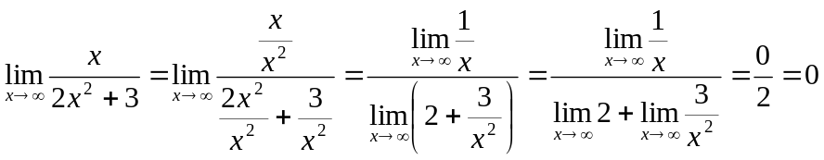,
- 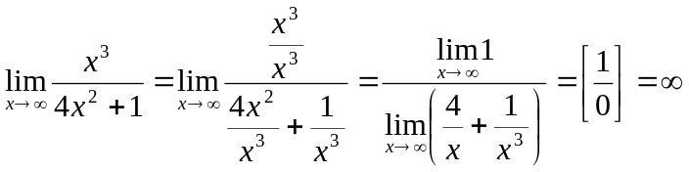.
Пример 1.2. Найти значение предела 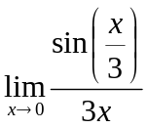.
Решение
- 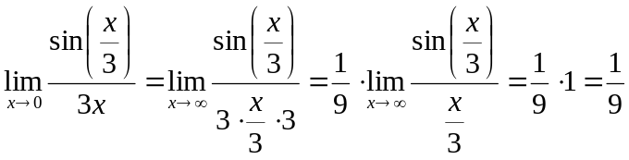.
Пример 1.3. Найти значение предела 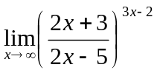.
Решение
- 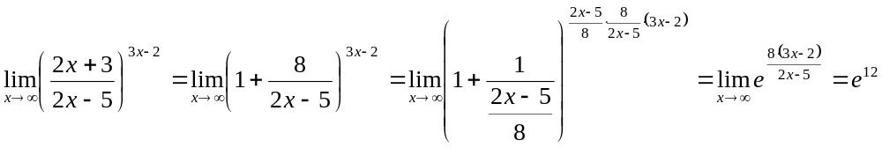.
Пример 2. Найти производные функций 1) y=2cos 2x, 2)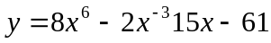, 3) 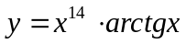.
Решение
- 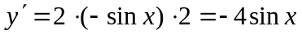.
- .
- .
Пример 3.1. Взять интегралы:
- 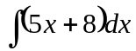, 2) 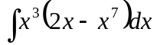, 3) 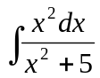.
Решение
- 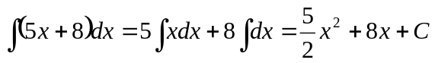,
- ,
- .
Пример 3.2. Взять интегралы 1) 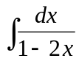, 2) 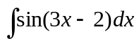.
Решение
- Положим t =1-2х Тогда х = t,
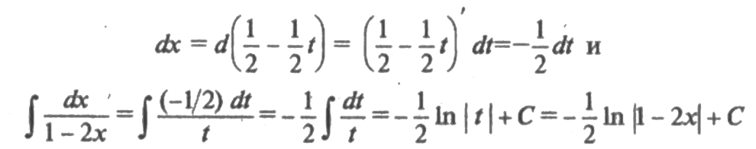
- 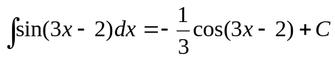.
Пример 4. Вычислить определенные интегралы:
- 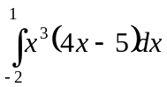 2) 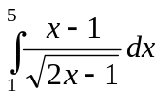 3) 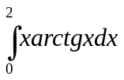 4) 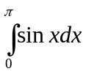
Решение
- 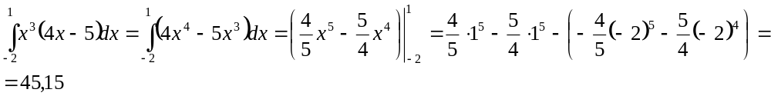
- 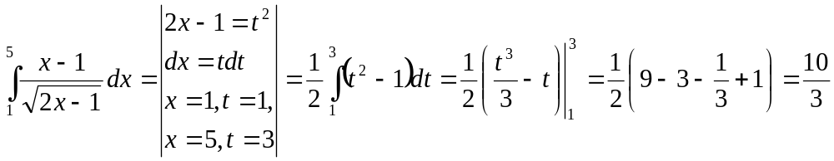
- 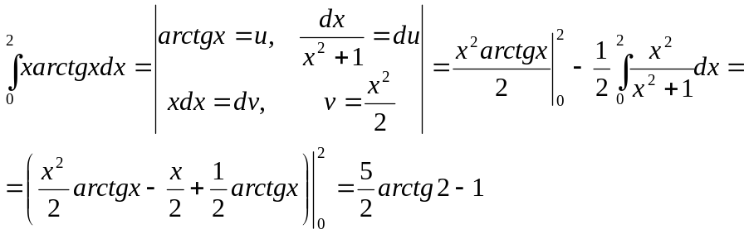
- 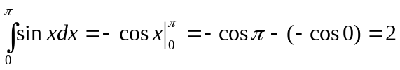
Пример 5. Найти площадь фигуры, ограниченной линиями x=, х=0, y=4.
Решение.
Из чертежа (см.рис.) видно, что искомая площадь S криволинейного треугольника ОАВ равна разности двух площадей:
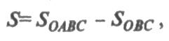
каждая из которых находится по геометрическому смыслу определенного интеграла. Решая систему
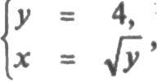
получаем, что точка В пересечения прямой у=4 и кривой x= имеет координаты (2; 4). Тогда
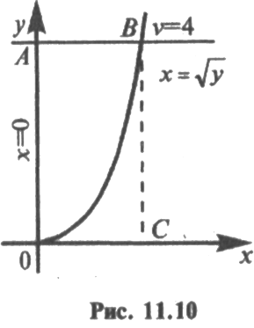 | 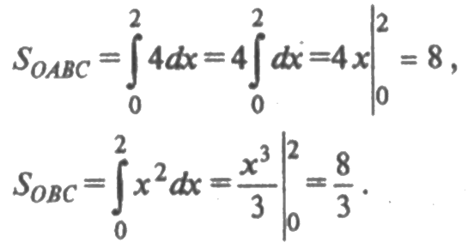  Окончательно  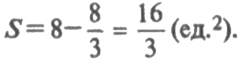

Пример 6.1. Решить дифференциальное уравнение 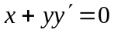.
Решение
Данное уравнение является уравнением с разделяющимися переменными. В результате разделения переменных получаем:
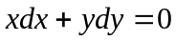.
Теперь в соответствии с формулой получим общее решение:
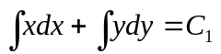.
В результате интегрирования получим:
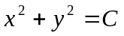, где С=2С₁.
Пример 6.2. Найти общее решение уравнения:
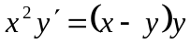.
Решение
Представим данное уравнение в следующем виде
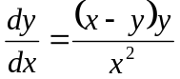.
Из данной записи можно заметить, что правая часть есть однородная функция нулевой степени, значит уравнение является однородным. Сделаем подстановку 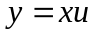 с учетом того, что 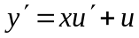, тогда уравнение примет вид
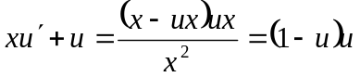.
Отсюда получим 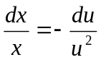. После интегрирования получим:
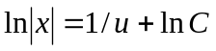, но 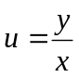, следовательно общее решение имеет вид 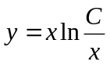.
Пример 6.3. Найти общее решение линейного однородного уравнения: 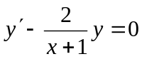.
Решение
Разделив переменные, получим
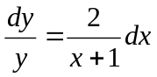.
Интегрируя данное равенство, будем иметь
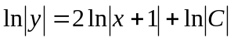,
откуда 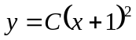.
Пример 7.1 Найти локальные степени графа и орграфа.
Решение
Степенью вершины v графа G называется число δ(v) ребер графа, которым инцидентна эта вершина. Полустепенью исхода (захода) вершины v орграфа D называется число δ⁺(v) (δ ⁻(v)) дуг орграфа D, исходящих из вершины v (заходящих в вершину v).
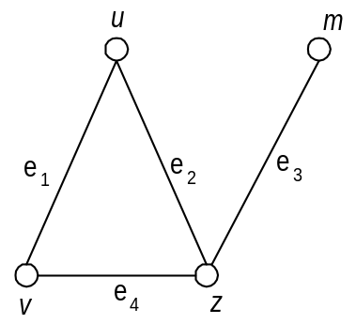
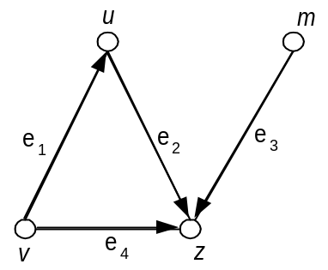
δ (u) = 2;
δ ⁺(u) = 1; | δ ⁻ (u) = 1;
δ ⁺(v) = 2; | δ ⁻ (v) = 0;
δ ⁺(z) = 0; | δ ⁻ (z) = 3;
δ ⁺(m) = 1; | δ ⁻ (m) = 0.
δ (v) = 2;
δ (z) = 3;
δ (m) = 1.

Пример 7.2. Даны множества А = {-6, -3, 0, 3, 6} и B = {0, 2, 4, 6, 8}. Необходимо найти объединение и пересечение множеств А и В.

Решение
Объединение множеств: A  B = {-6, -3, 0, 2, 3, 4, 6, 8}.
Тогда пересечение множеств: A ∩ B = {0, 6}.
Пример 7.3. Пусть A = {1, 2, 3, 4, 5, 6, 7, 8, 9} и B = {1, 3, 5, 7, 9, 11, 13, 17, 19}. Найти разности множеств: 1)A и B, 2) B и A.
Решение
Так как разностью множеств A и B называется множество A-В, которое состоит из тех и только тех элементов, которые принадлежат множеству A, но не принадлежат множеству B, тогда:
A-B = {2, 4, 6, 8}.
B-A = {11, 13, 17, 19}.
Пример 8.1. В денежной лотерее из 100 билетов разыгрываются два выигрыша по 100 руб., пять выигрышей по 50руб. и пятнадцать выигрышей по 20 руб. Найти закон распределения случайной величины X возможного выигрыша на один билет.
Решение
Составим возможные значения X:
х₁=100, х₂=50,х₃=20, x₄= 0. Их вероятности соответственно равны:
p₁=2/100=0,02; p₂=5/100=0,05;
p₃=15/100=0,15; p₄=100-(2+5+15)/100=0,78;
Закон распределения будет иметь вид
X | 0 | 20 | 50 | 100
P | 0,78 | 0,15 | 0,05 | 0,02

Пример 8.2. Вероятность заражения куста земляники вирусом 0,2. Составьте закон распределения числа кустов, зараженных вирусом из четырех посаженных кустов.
Решение
Для составления закона воспользуемся формулой Бернулли:
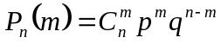,
где m – число благоприятных исходов события;
n – число испытаний (всего);
p – вероятность события в каждом испытании;
q – вероятность противоположного события, т.е. q=1-p.

На основании полученных данных составим закон распределения дискретной случайной величины и представим его в таблице:
X | 0 | 1 | 2 | 3 | 4
P | 0,4096 | 0,4096 | 0,1536 | 0,0256 | 0,0016
Пример 8.3. На основании закона распределения, составленного в примере 8.2 рассчитать математическое ожидание, дисперсию и среднее квадратическое отклонение случайной величины M(X), D(X), σ(X).
Решение
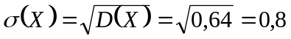

Задания для самостоятельного решения
№ 1. Вычислить пределы
1) 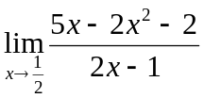, 2) 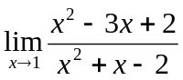, 3) 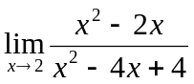, 4) 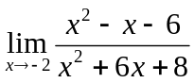,
5) 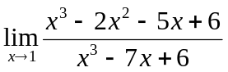, 6) 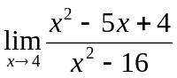 7) 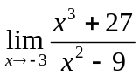, 8) ,
9) 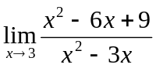, 10) 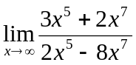, 11) 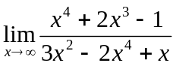, 12) 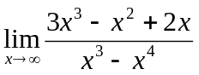,
13) 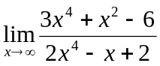, 14) 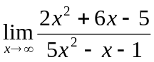, 15) 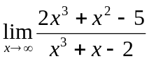, 16) 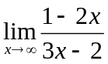,
17) 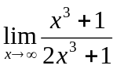, 18) 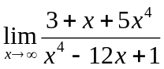, 19) 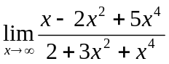, 20) 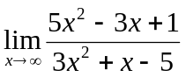,
21) 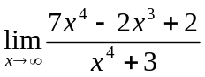, 22) 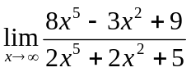, 23) 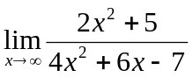, 24) 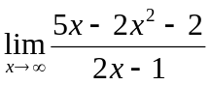,
25) 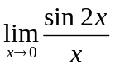, 26) 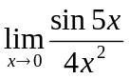, 27) 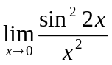, 28) 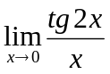, 29) 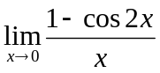,
30) 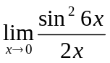, 31) 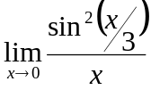, 32) 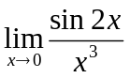, 33) 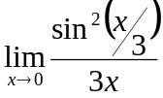, 34) 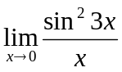,
35) 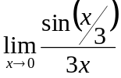, 36) 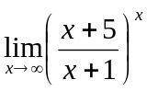, 37) 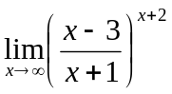, 38) 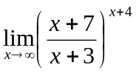, 39) 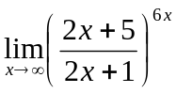, 40) 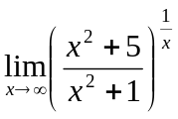, 41) 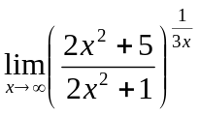,42) 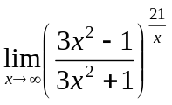, 43) 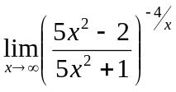,
44) 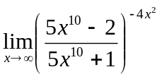, 45) 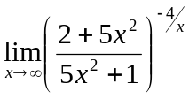.
№ 2. Найдите производные функций.

- 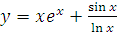
- 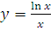
- 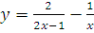
- ;
- 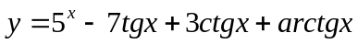
- 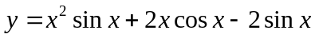
- 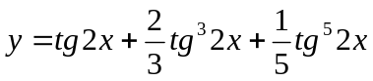
- 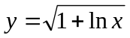
- 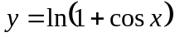
- 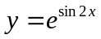
- 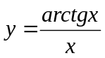
- 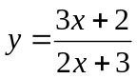
- 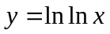

№ 3. Взять интегралы.

1 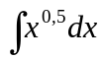
2 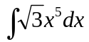
3 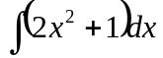
4 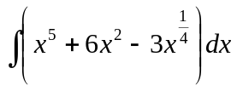
5 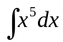
6 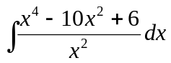
7 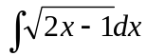
8 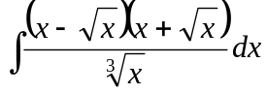
9 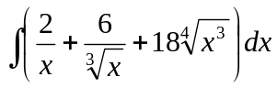
10 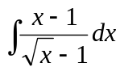
11 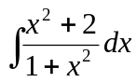
12 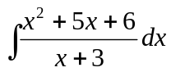
13 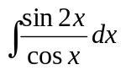
14 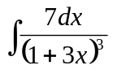
15 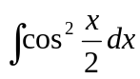
16 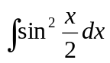
17 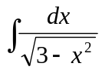
18 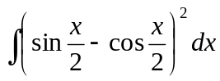
19 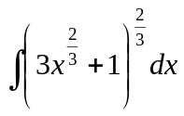
20 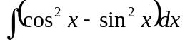
21 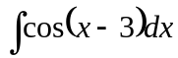
22 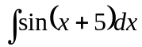
23 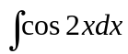
24 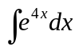
25 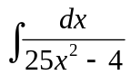
26 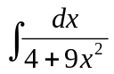
27 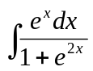
28 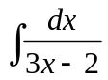
29 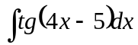
30 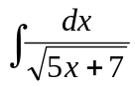
31 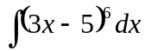
32 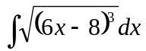
33 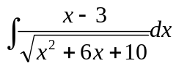
34 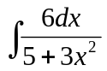
35 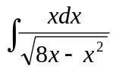
36 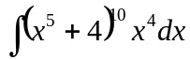
37 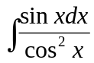
38 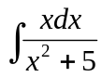
39 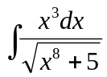
40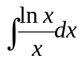

№ 4. Вычислите определенный интеграл:

1 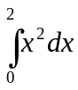
2 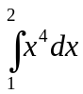
3 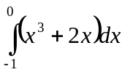
4 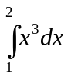
5 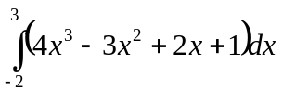
6 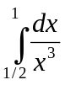
7 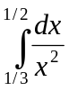
8 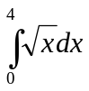
9 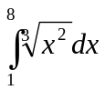
10 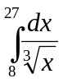
11 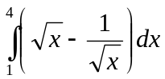
12 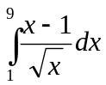
13 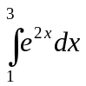
14 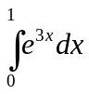
15 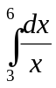
16 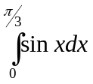
17 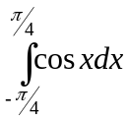
18 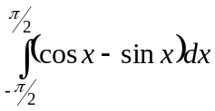
19 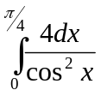

20 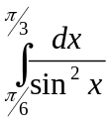
21 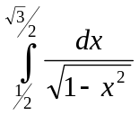
22 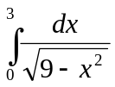
23 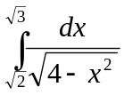
24 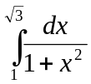
25 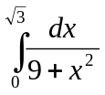

№ 5. Вычислите площади фигур, ограниченных линиями
- у²+9х=0, у=3х | - у=4-х², у=0
- у²=х+2, х=0 | - у=1/4х³, у=2х
- у=х²-4х+5, х-у+5=0 | - у=х²-8х+16, х+у-6=0
- у²=2х, х²=2у | - у=-х²+6х-5, у=0
- х²=9у, х-3у+6=0 | - 3у²-16х+32=0, 4х-3у-8=0
№ 6. Решить дифференциальные уравнения
  - Найдите общее решение уравнения:
1) x²dx=3y²dy, 2) 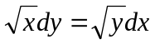, 3) 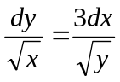, 4) (y+1)dx=(x-1)dy, 5) xydx=(1+x²)dy, 6) y²dx+(x-2)dy=0, 7) x²dy-(2xy+3y)dx=0, 8) 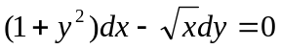.
6.2. Найдите частное решение уравнения с разделяющимися переменными, удовлетворяющее начальному условию:
9) ydy=xdx, y=4, x=-2, 10) xdy=ydx, y=6, x=2, 11) ds=(3t²-2t)dt, s=4, t=2,
12) 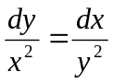, y=2, x=0, 13) 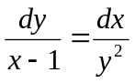, y=4, x=0, 14) (1+y)dx=(1-x)dy, y=3, x=-2,
15) (1+x)ydx+(1-y)xdy=0, y=1, x=1, 16) 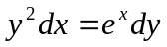, y=1, x=0.
6.3. Найдите частное решения, удовлетворяющее начальному условию:
17)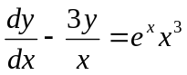, y=e, x=1, 18) 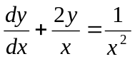, y=1, x=2.
№ 7. Выполните операции над графами и отношениями
- Найдите множество целых корней уравнения 9х²-1=0.
- Множество А содержит 4 элемента. Сколько подмножеств содержится в этом множестве?
- Найдите пересечение множеств 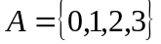, 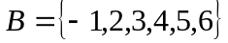.
- Пусть множество 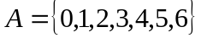, множество 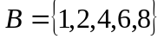, множество 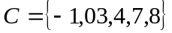. Найдите множества:
а) 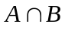, б) 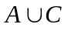, в) 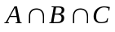, г) , д) 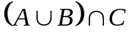, е) 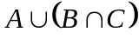.
- Даны множества 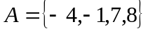 и 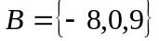. Составьте отношения:
а) 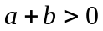, б) 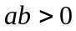, в) 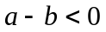, где 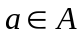 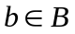.
- Найти локальные степени графов.

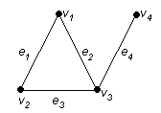
- Составить матрицу инцидентности для графа

- Построить матрицы смежности и инцидентности для орграфа D= (V, X)
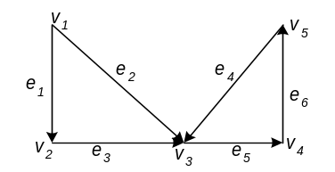

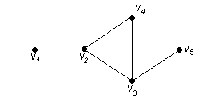
- Для графа G, изображенного на рисунке найти радиус, диаметр и центры.

- Построить матрицы смежности и инцидентности для графа
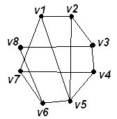
№ 8. Составьте закон распределения дискретной случайной величины (ДСВ) или вычислите ее числовые характеристики.
- Составить закон распределения вероятностей числа появлений события А в четырех независимых испытаниях, если вероятность появления события в каждом испытании 0,7.
- Дискретная случайная величина Х задается законом:
Х | 0,2 | 0,4 | 0,6 | 0,8 | 1
Р | 0,1 | 0,2 | 0,4 | р₄ | 0,1
Чему равна вероятность р₄ (Х=0,8). Построить многоугольник распределения.
- Вероятность заражения куста клубники вирусом 0,2. Составьте закон распределения кустов, зараженных вирусов, из четырех посаженных кустов.
- Дискретная случайная величина Х имеет закон распределения
Х | 3 | 4 | 5 | 6 | 7
Р | р₁ | 0,2 | р₃ | р₄ | 0,1
Найти вероятность р₁=Р (Х=3) и р₃=Р (Х=5), если известно, что р₃ в 4 раза больше р₁.
- Вероятность дозвониться в Америку 0,7. Составьте закон распределения дискретной случайной величины из четырех звонков.
- Вероятность дозвониться Президенту США 0,4. Составьте закон распределения дискретной случайной величины из четырех таких звонков.
- Вероятность того, что муж, находящийся в командировке, может дозвониться жене 0,6. Составьте закон распределения числа звонков из 4 сделанных звонков.
- На основании закона распределения найти M(X), D(X), σ(X).
Х | 3 | 4 | 5 | 6 | 7
Р | 0,1 | 0,2 | 0,4 | 0,2 | 0,1
- На основании закона распределения найти M(X), D(X), σ(X).
Х | 3 | 4 | 5 | 6 | 7
Р | 0,1 | 0,2 | 0,4 | 0,2 | 0,1
- На основании закона распределения найти M(X), D(X), σ(X).
Х | 3 | 4 | 5 | 6 | 7
Р | 0,1 | 0,2 | 0,4 | 0,2 | 0,1
- На основании закона распределения найти M(X), D(X), σ(X).
Х | 3 | 4 | 5 | 6 | 7
Р | 0,1 | 0,2 | 0,4 | 0,2 | 0,1
- На основании закона распределения найти M(X), D(X), σ(X).
Х | 3 | 4 | 5 | 6 | 7
Р | 0,1 | 0,2 | 0,4 | 0,2 | 0,1
- На основании закона распределения найти M(X), D(X), σ(X).
Х | 3 | 4 | 5 | 6 | 7
Р | 0,1 | 0,2 | 0,4 | 0,2 | 0,1
- Найти математическое ожидание, дисперсию и среднее квадратическое отклонение числа очков, выпадающих при бросании игральной кости.
- Найти математическое ожидание, дисперсию и среднее квадратическое отклонение случайной величины, закон распределения которой задан таблицей:
Х | 3 | 4 | 5 | 6 | 7
Р | 0,1 | 0,2 | 0,4 | 0,2 | 0,1
- Найти математическое ожидание, дисперсию и среднее квадратическое отклонение случайных величин, законы распределения которой заданы таблицами:
Х | -0,04 | 0,06 |  | У | -300 | 100
Рх | 0,6 | 0,4 |  | Ру | 0,25 | 0,75

Перечень рекомендуемых основных и дополнительных источников

Основные источники:
- Григорьев В.П. Элементы высшей математики: учебник для студ. учреждений сред. проф. образования / В.П. Григорьев, Ю.А. Дубинский. – 9-е изд., стер. – М.: Издательский центр «Академия», 2013. – 320 с.
- Черкалин Е.А. Математика: сборник тестовых заданий / Е.А. Черкалин. – Краснодар: «Северо-Кавказский техникум «Знание», 2014. – 23 с.
- Дадаян А.А. Математика: Учебник. – 2-е изд. – М.: ФОРУМ: ИНФРА-М. 2010. – 544 с. – (Профессиональное образование).
- Кочетков Е.С., Смерчинская С.О., Соколов В.В. Теория вероятностей и математическая статистка: Учебник. – М.: ФОРУМ: ИНФРА-М, 2013. – 240 с.: ил. – (Профессиональное образование).

Дополнительные источники:
- Лучишина Л.Б., Васильева В.А. Линейная алгебра. Математический анализ. Учебное пособие. – Краснодар: Краснодарский кооперативный институт (филиал) Российского университета кооперации, изд. В.В. Арнаутов, 2011. – 92 с.: ил.
- Лучишина Л.Б. Элементы линейной алгебры и аналитической геометрии. – Краснодар, Краснодарский кооперативный институт (филиал) Российского университета кооперации, 2009.

Черкалин Евгений Алексеевич,
преподаватель экономических дисциплин
ГБОУ КК КАСТ

Методические указания по выполнению контрольных работ
для обучающихся заочной формы обучения
по дисциплине ЕН.01 «Математика»

Подписано в печать
Формат 60х84 1/16. Бумага офсетная.
Гарнитура Times New Roman. Печать цифровая.
Объем ___ п.л. Тираж ____ экз.

